牛顿第二定律应用的典型问题
1. 力和运动的关系
力是改变物体运动状态的原因，而不是维持运动的原因。由知，加速度与力有直接关系，分析清楚了力，就知道了加速度，而速度与力没有直接关系。速度如何变化需分析加速度方向与速度方向之间的关系，加速度与速度同向时，速度增加；反之减小。在加速度为零时，速度有极值。
例1. 如图1所示，轻弹簧下端固定在水平面上。一个小球从弹簧正上方某一高度处由静止开始自由下落，接触弹簧后把弹簧压缩到一定程度后停止下落。在小球下落的这一全过程中，下列说法中正确的是（ ）
图1
A. 小球刚接触弹簧瞬间速度最大
B. 从小球接触弹簧起加速度变为竖直向上
C. 从小球接触弹簧到到达最低点，小球的速度先增大后减小
D. 从小球接触弹簧到到达最低点，小球的加速度先减小后增大
解析：小球的加速度大小决定于小球受到的合外力。从接触弹簧到到达最低点，弹力从零开始逐渐增大，所以合力先减小后增大，因此加速度先减小后增大。当合力与速度同向时小球速度增大，所以当小球所受弹力和重力大小相等时速度最大。故选CD。
例2. 一航天探测器完成对月球的探测任务后，在离开月球的过程中，由静止开始沿着与月球表面成一倾斜角的直线飞行，先加速运动，再匀速运动，探测器通过喷气而获得推动力，以下关于喷气方向的描述中正确的是（ ）
A. 探测器加速运动时，沿直线向后喷气
B. 探测器加速运动时，竖直向下喷气
C. 探测器匀速运动时，竖直向下喷气
D. 探测器匀速运动时，不需要喷气
解析：受力分析如图2所示，探测器沿直线加速运动时，所受合力方向与运动方向相同，而重力方向竖直向下，由平行四边形定则知推力方向必须斜向上方，由牛顿第三定律可知，喷气方向斜向下方；匀速运动时，所受合力为零，因此推力方向必须竖直向上，喷气方向竖直向下。故正确答案选C。
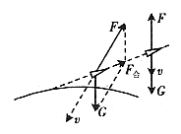
图2
2. 力和加速度的瞬时对应关系
（1）物体运动的加速度a与其所受的合外力F有瞬时对应关系。每一瞬时的加速度只取决于这一瞬时的合外力，而与这一瞬时之间或瞬时之后的力无关。若合外力变为零，加速度也立即变为零（加速度可以突变）。这就是牛顿第二定律的瞬时性。
（2）中学物理中的“绳”和“线”，一般都是理想化模型，具有如下几个特性：
①轻，即绳（或线）的质量和重力均可视为零。由此特点可知，同一根绳（或线）的两端及其中间各点的张力大小相等。
②软，即绳（或线）只能受拉力，不能承受压力（因绳能弯曲）。由此特点可知，绳与其他物体相互作用力的方向是沿着绳子且背离受力物体的方向。
③不可伸长：即无论绳子所受拉力多大，绳子的长度不变。由此特点知，绳子中的张力可以突变。
（3）中学物理中的“弹簧”和“橡皮绳”，也是理想化模型，具有如下几个特性：
①轻：即弹簧（或橡皮绳）的质量和重力均可视为零。由此特点可知，同一弹簧的两端及其中间各点的弹力大小相等。
②弹簧既能受拉力，也能受压力（沿弹簧的轴线）；橡皮绳只能受拉力，不能承受压力（因橡皮绳能弯曲）。
③由于弹簧和橡皮绳受力时，其形变较大，发生形变需要一段时间，所以弹簧和橡皮绳中的弹力不能突变。但是，当弹簧和橡皮绳被剪断时，它们所受的弹力立即消失。
例3. 如图3所示，竖直光滑杆上套有一个小球和两根弹簧，两弹簧的一端各与小球相连，另一端分别用销钉M、N固定于杆上，小球处于静止状态，设拔去销钉M瞬间，小球加速度的大小为。若不拔去销钉M而拔去销钉N瞬间，小球的加速度可能是（ ）
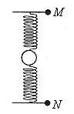
图3
A. ，竖直向上
B. ，竖直向下
C. ，竖直向上
D. ，竖直向下
解析：原来小球处于静止状态时，若上面的弹簧为压缩状态，则拔去M瞬间小球会产生向上的加速度，拔去N瞬间小球会产生向下加速度。设上下弹簧的弹力分别为。在各瞬间受力如图4所示。
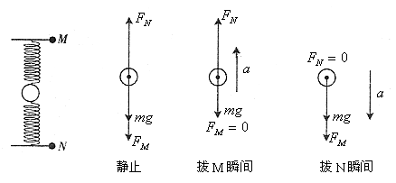
图4
拔M前静止：
拔M瞬间：
拔N瞬间：
联立<1><2><3>式得拔去N瞬间小球产生的加速度可能为，方向竖直向下。
原来小球处于静止状态时，若上面的弹簧为拉伸状态，则拔去M瞬间小球会产生向下的加速度，拔去N瞬间小球会产生向上加速度，如图5所示。
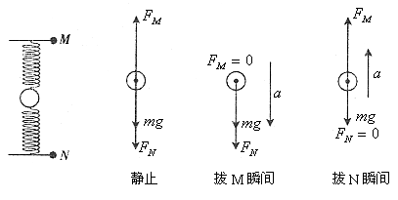
图5
拔M前静止：
拔M瞬间：
拔N瞬间：
联立<1><2><3>式得：拔去N瞬间小球产生的加速度可能为，方向竖直向上。
综合以上分析，可知正确答案为BC。
3. 力的独立作用原理
一个物体可以同时受几个力的作用，每一个力都使物体产生一个效果，如同其他力不存在一样，即力与它的作用效果完全是独立的，这就是力的独立作用原理。力可以合成和分解，效果也可以合成和分解，其运算法则均为平行四边形定则。为此，合力与其合效果对应，分力与其分效果对应，对物体的运动往往看到的是合效果，在研究具体问题时，可根据受力的特点求合力，让合效果与合力对应；也可将效果分解，让它与某一方向上的分力对应。
正因为力的作用是相互独立的，所以牛顿第二定律在运用中常按正交法分解为
例4. 某型航空导弹质量为M，从离地面H高处水平飞行的战斗机上水平发射，初速度为，发射之后助推火箭便给导弹以恒定的水平推力F作用使其加速，不计空气阻力和导弹质量的改变，下列说法正确的有（ ）
A. 推力F越大，导弹在空中飞行的时间越长
B. 不论推力F多大，导弹在空中飞行的时间一定
C. 推力F越大，导弹的射程越大
D. 不论推力F多大，导弹的射程一定
解析：推力F和重力G分别在两个正交的方向上，均单独对导弹产生各自的加速度，因高度H一定，在竖直方向上，导弹是自由落体运动，故落地时间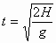与F无关，为一定值。而水平方向导弹的射程由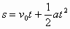决定，显然F越大，a越大，水平射程越大。即本题的正确答案为BC。
4. 连结体问题
此类问题，在高考中只限于两个物体的加速度相同的情况。通常是对两个物体组成的整体运用牛顿第二定律求出整体的加速度，然后用隔离法求出物体间的相互作用力。
例5. 如图6所示，质量为2m的物块A，与水平地面的摩擦不计，质量为m的物块B与地面的摩擦因数为μ，在已知水平推力F的作用下，A、B做加速运动，则A和B之间的作用力为____________。
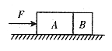
图6
解析：由题意知，地面对物块A的摩擦力为0，对物块B的摩擦力为。
对A、B整体，设共同运动的加速度为a，由牛顿第二定律有：
对B物体，设A对B的作用力为，同理有
联立以上三式得：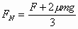
5. 超重和失重问题
当物体处于平衡状态时，物体对水平支持物的压力（或竖直悬挂物的拉力）大小等于物体受到的重力，即。当物体m具有向上或向下的加速度a时，物体对水平支持物的压力（或竖直悬挂物的拉力）大小大于或小于物体受到的重力G的现象，分别叫做超重和失重，并且超出或失去部分为。具体应用可分两种情况。
（1）定性分析
对于一些只需作定性分析的问题，利用超重或失重的概念能够巧妙地使问题得到解决。在具体分析过程中，关键是正确判断系统的超重与失重现象，清楚系统的重心位置的变化情况。当系统的重心加速上升时为超重，当系统的重心加速下降时为失重。
例6. 如图7所示，A为电磁铁，C为胶木秤盘，电磁铁A和秤盘C（包括支架）的总质量为M，B为铁片，质量为m，整个装置用轻绳悬挂于O点。当电磁铁通电，铁片被吸引上升的过程中，轻绳中拉力F的大小为（ ）
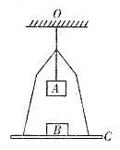
图7
A. B.
C. D.
解析：以A、B、C组成的系统为研究对象，A、C静止，铁片B由静止被吸引加速上升。则系统的重心加速上升，系统处于超重状态，故轻绳的拉力，正确答案为D。
（2）定量分析
超重并不是重力增加，失重也不是失去重力或重力减少，在同一地点地球作用于物体的重力始终存在且没有发生变化，只是物体对支持物的压力（或对悬挂物的拉力）发生了变化，看起来好像物重有所增大或减小。当物体相对于地面有向上的加速度或相对于地面的加速度竖直向上的分量不为零时，物体处于超重状态，超出的部分在数值上等于或（为加速度的竖直分量）。当物体相对于地面有向下的加速度或相对于地面的加速度竖直向下的分量不为零时，物体处于失重状态，失去的部分在数值上等于或，利用上述结论可以进行定量计算。
例7. 如图8所示，一根弹簧上端固定，下端挂一质量为的秤盘，盘中放有质量为m的物体，当整个装置静止时，弹簧伸长了L，今向下拉盘使弹簧再伸长△L，然后松手放开，设弹簧总是在弹性范围内，则刚松手时，物体m对盘压力等于多少？
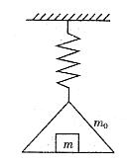
图8
解析：视m、为系统，开始平衡有
再伸长△L，系统受的合外力为，故此时系统的加速度
a方向向上，系统处于超重状态。对m来说超重
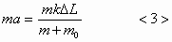
故刚松手时，物体m对盘的压力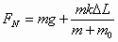
结合<1>式可得：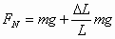
6. 临界问题
在临界问题中包含着从一种物理现象转变为另一种物理现象，或从一物理过程转入另一物理过程的转折状态。常出现“刚好”、“刚能”、“恰好”等语言叙述。
例8. 一斜面放在水平地面上，倾角，一个质量为0.2kg的小球用细绳吊在斜面顶端，如图9所示。斜面静止时，球紧靠在斜面上，绳与斜面平行，不计斜面与水平面的摩擦，当斜面以的加速度向右运动时，求细绳的拉力及斜面对小球的弹力。（g取）
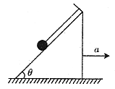
图9
解析：斜面由静止向右加速运动过程中，当a较小时，小球受到三个力作用，此时细绳平行于斜面；当a增大时，斜面对小球的支持力将会减少，当a增大到某一值时，斜面对小球的支持力为零；若a继续增大，小球将会“飞离”斜面，此时绳与水平方向的夹角将会大于θ角。而题中给出的斜面向右的加速度，到底属于上述哪一种情况，必须先假定小球能够脱离斜面，然后求出小球刚刚脱离斜面的临界加速度才能断定。
设小球刚刚脱离斜面时斜面向右的加速度为，此时斜面对小球的支持力恰好为零，小球只受到重力和细绳的拉力，且细绳仍然与斜面平行。对小球受力分析如图10所示。
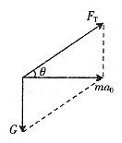
图10
易知
代入数据解得：
因为，所以小球已离开斜面，斜面的支持力
同理，由受力分析可知，细绳的拉力为
此时细绳拉力与水平方向的夹角为
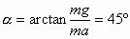
7. 对系统应用牛顿第二定律
设系统内有两个物体，质量分别为和，受到系统以外的作用力分别为，对与对的作用力分别为和，两物体的加速度分别为，由牛顿第二定律得两物体受到的合外力为：
由牛顿第三定律得：
由以上三式得：
其中式中为系统所受的合外力，同理可证，上述结论对多个物体组成的系统也是成立的，即为
如按正交分解则得：
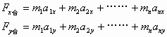
例9. 如图11所示，质量为M的框架放在水平地面上，一个轻质弹簧固定在框架上，下端拴一个质量为m的小球，当小球上下振动时，框架始终没有跳起，在框架对地面的压力为零的瞬间，小球加速度大小为（ ）
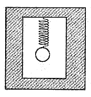
图11
A. g B. 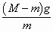C. 0 D. 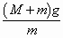
解析：运用牛顿第二定律关键在受力分析，式中各量必须对应同一个研究对象，下面用两种方法解答。
解法一：分别以框架和小球为研究对象，当框架对地面的压力为零时作受力分析如图12、13所示。
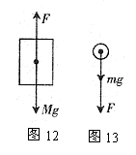
对框架：
对小球：
所以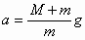，方向向下。
答案选D。
解法二：以框架和小球整体为研究对象，框架和小球所受的重力为，框架对地的高度不变，其加速度为零，故合外力提供小球做加速运动所需的外力，对系统由牛顿第二定律有：
故得，方向向下。
答案选D。

